GUIDE PRATIQUE

Les directives anticipées


Mars 2018

Des directives anticipées, pour quoi faire ?

Toute personne majeure peut rédiger ses « directives anticipées » concernant sa fin de vie.
La fin de vie peut arriver après un accident ou à l’issue d’une maladie grave. Dans ces circonstances, vous serez peut-être dans l’incapacité de vous exprimer.

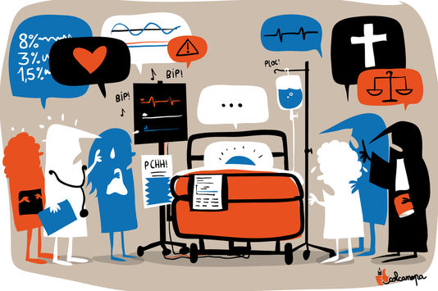
Vos directives anticipées, préalablement rédigées, permettront au médecin et à l’équipe médicale qui vous prennent en charge de connaître vos souhaits relatifs à votre fin de vie et en particulier ceux concernant la possibilité de limiter ou d’arrêter des traitements.

Bien sûr, envisager à l’avance cette situation est difficile, voire angoissant, mais il est important d’y réfléchir. Rédiger des directives anticipées n’est cependant pas une obligation.

Quelle forme doivent avoir mes directives anticipées ?


Deux modèles sont proposés par le ministère de la Santé, selon que vous êtes actuellement bien portant ou atteint d’une grave maladie. L’établissement peut mettre à votre disposition un modèle de rédaction des directives anticipées et vous accompagner dans leur rédaction.

Ce document écrit qui doit être daté et signé et vous devez y préciser vos nom, prénom, date et lieu de naissance. Il est possible de joindre d’autres pages si le document n’offre pas assez d’espace.

Si vous êtes dans l’impossibilité physique d’écrire vos directives anticipées, le document n’est valide que si deux témoins attestent par écrit, en précisant leurs nom et qualité, que ce document est bien l’expression de votre volonté libre et éclairée.
À votre demande, votre médecin peut ajouter une attestation indiquant que vous êtes en état d’exprimer votre libre volonté et avez reçu les informations appropriées.

Quelle est la durée de validité de mes directives ?
Est-il possible de les modifier ?


Vous pouvez rédiger vos directives anticipées à n’importe quel moment de votre vie, que vous soyez en bonne santé ou non.
Les directives anticipées ont une durée illimitée.

Si vous souhaitez modifier vos directives anticipées, vous pouvez en rédiger de nouvelles et demander à votre médecin de supprimer les précédentes.
En cas de doublon, le document le plus récent sera pris en compte.

Vous pouvez révoquer à tout moment vos directives anticipées.
Si vous souhaitez annuler ou modifier les directives et que vous n'êtes plus en mesure de le faire, il est également possible de faire appel à 2 témoins.

Comment m’assurer que mes directives
anticipées seront prises en compte?

Vos directives anticipées doivent être aisément accessibles.

Indiquez à votre médecin traitant et vos proches que vous avez rédigé des directives anticipées, précisez-leur où, ou auprès de qui, elles sont consultables. Une copie du document de vos directives anticipées peut également être classée dans votre dossier médical.

Si vous avez rédigé des directives, le médecin doit en prendre connaissance et en tenir compte. C’est un document essentiel pour la prise de décision médicale finale.

Leur contenu prime sur les autres avis non médicaux (personne de confiance, famille, proches).

Cependant, le médecin et l’équipe médicale restent libres d’apprécier les conditions dans lesquelles il convient d’appliquer les orientations que vous aurez exprimées, compte-tenu de la situation concrète et de l’éventuelle évolution des connaissances médicales.
Loi 2016-87 du 2 février 2016 créant de nouveaux droits en faveur des malades et des personnes en fin de vie

«Toute personne majeure peut rédiger des directives anticipées pour le cas où elle serait un jour hors d'état d'exprimer sa volonté. Ces directives anticipées expriment la volonté de la personne relative à sa fin de vie en ce qui concerne les conditions de la poursuite, de la limitation, de l'arrêt ou du refus de traitement ou d'acte médicaux.
« A tout moment et par tout moyen, elles sont révisables et révocables. Elles peuvent être rédigées conformément à un modèle dont le contenu est fixé par décret en Conseil d'Etat pris après avis de la Haute Autorité de santé. Ce modèle prévoit la situation de la personne selon qu'elle se sait ou non atteinte d'une affection grave au moment où elle les rédige.

« Les directives anticipées s'imposent au médecin pour toute décision d'investigation, d'intervention ou de traitement, sauf en cas d'urgence vitale pendant le temps nécessaire à une évaluation complète de la situation et lorsque les directives anticipées apparaissent manifestement inappropriées ou non conformes à la situation médicale.

« La décision de refus d'application des directives anticipées, jugées par le médecin manifestement inappropriées ou non conformes à la situation médicale du patient, est prise à l'issue d'une procédure collégiale définie par voie réglementaire et est inscrite au dossier médical. Elle est portée à la connaissance de la personne de confiance désignée par le patient ou, à défaut, de la famille ou des proches.


« Lorsqu'une personne fait l'objet d'une mesure de tutelle, au sens du chapitre II du titre XI du livre Ier du code civil, elle peut rédiger des directives anticipées avec l'autorisation du juge ou du conseil de famille s'il a été constitué. Le tuteur ne peut ni l'assister ni la représenter à cette occasion. »

